Государственное бюджетное образовательное учреждение

средняя общеобразовательная школа №232 Адмиралтейского района

Дворец Детского Юношеского Творчества “У Вознесенского моста “

Методическая разработка

Конспект занятия
«Мастерская Деда Мороза»

Автор-составитель:
Педагог-психолог
ГБОУ СОШ №232
Модзалевская Н.К.

Санкт-Петербург
2014 г.

Конспект открытого занятия

Место проведения: Общеобразовательная школа №232.
Дата проведения: 27 декабря 2011 года
Творческий коллектив: «Азбука общения»
Педагог: Модзалевская Надежда Константиновна
Программа: «Азбука общения»
Возраст воспитанников: 8-9 лет (2-ой класс)
Тема: Мастерская Деда Мороза
Форма занятия: творческая мастерская
Оборудование:
- Плакаты с названием тем занятия (приложение №1)
- Дидактический материал для деления группы на пары: разрезанные пополам открытки
- аудиозаписи с детскими песнями
- раздаточный материал для каждой пары (приложение №2): 16 карточек с нарисованными варежками. Упаковки фломастеров: по одной на каждую пару. Листы с изображением контура варежки для каждого воспитанника.
Цель: Закрепление умения сотрудничества в парах
Задачи:
Обучающие:
- Познакомить с новым приемом деления группы на пары.
- Продолжить работу над формированием умения работать в парах.

Развивающие:
- Развивать внимание, основы анализа и синтеза.
- Расширять словарный запас.
- Развивать речь.
- Формировать эстетический вкус.
- Формировать умение работать в парах.
- Формировать умение договариваться
Воспитательные:
- Воспитывать уважение друг к другу.
- Воспитывать любовь к прекрасному.
- Воспитывать любовь к интеллектуальному труду.

Ход занятия
- Организационное начало
- Приветствие.
Педагог приветствует воспитанников и предлагает взять стульчики и создать в свободной зоне круг.
- Настройка.
  - Упражнение «Передай движение»: выбранный воспитанник показывает движение, используя прием «цепочка», каждый стоящий за ним по очереди «передает» это движение соседу слева. Водящий передает не более 7 движений.
  - Упражнение «Веревочка»: педагог дает клубок и предлагает каждому воспитаннику, обмотав нитку вокруг пальца, пожелать себе успешной работы в группе и дать совет, чтобы работа была слаженной. После этого предает клубок соседу. Упражнение заканчивается, когда клубок оказывается опять у педагога. Затем, педагог наматывает опять нитки на клубок, снимая нитку с пальца воспитанника, он каждому тоже желает успешной работы и дает совет.
  - Упражнение «Электрический ток»: Все участники берутся за руки и закрывают глаза, упражнение выполняется по кругу: первый пожимает руку соседу, сосед, почувствовав пожатие, передает его другому, Упражнение выполняется до тех пор, пока пожатие не вернется к первому участнику.
- Работа по-новому материалу.
- Объявление темы.
Педагог сообщает, что сегодня дети будут работать в творческой мастерской и предлагает детям выбрать название для нее.
- Выбор названия творческой мастерской.
В центр круга на пол педагог раскладывает плакаты с названиями (Подарки для мамы и папы. Мастерская Деда Мороза. Ледяные скульптуры. Юные укротители тигров.) и предлагает выбрать подходящее, назвать его и обосновать свой выбор.
- Разбивка на пары.
Для дальнейшей работы педагог предлагает детям разбиться на пары. Для деления на пары используется упражнение «Найди свою половинку». В центр круга ставится большой поднос, на котором разложены разрезанные пополам открытки, педагог предлагает каждому воспитаннику взять половинку, найти человека, у которого в руках другая половинка открытки и сесть со своим партнером за одну парту.
- Работа в парах.
  - Подготовительный этап. Педагог предлагает детям каждой пары помочь Снеговику. Снеговик должен был передать подарок своим братьям от Деда Мороза: красивые варежки. Но он, разглядывая подарок, перемешал все варежки. Педагог предлагает каждой паре помочь Снеговику и разложить варежки, лежащие в конверте, парами. После выполненной работы педагог собирает варежки.
  - Выполнение упражнения «Варежки».
Далее педагог предлагает детям раскрасить пару варежек, используя одну на двоих пачку фломастеров и свой контур. Для создания праздничной атмосферы педагог включает записи детских новогодних песен (музыка звучит тихо, создавая фон). Во время работы педагог наблюдает за взаимодействием детей в парах, результаты заносит в диагностическую таблицу. Готовые работы дети вывешивают на доску.
- Подведение итога.
  - Упражнение «Приглашение на выставку».
Дети подходят к готовой выставке работ. Встают в полукруг. Каждая пара представляет свою работу по предложенному педагогом алгоритму. Сообщает, как им работалось вместе. Оценивают свою работу, говорят, что получилось. Далее высказываются желающие, дают советы товарищам на будущее.
  - Упражнение «Поздравление другу».
Педагог предлагает детям разобрать свои работы, сесть за парты. Далее он просит поставить себя на место своего лучшего друга и представить, что бы он написал в поздравительной открытке ему. После этого предлагает написать на варежке поздравление самому себе от имени лучшего друга. Затем просит передать варежки - поздравительные открытки по цепочке всем детям, чтобы они подписали свои пожелания каждому. В конце каждому возвращается его работа с поздравлениями от всех детей. Педагог тоже подписывает всои пожелания каждому ребенку.
  - Дети благодарят друг друга за сотрудничество.

Приложение №1: карточки с названиями тем.

Ледяные скульптуры

Приложение №2: раздаточный материал для детей
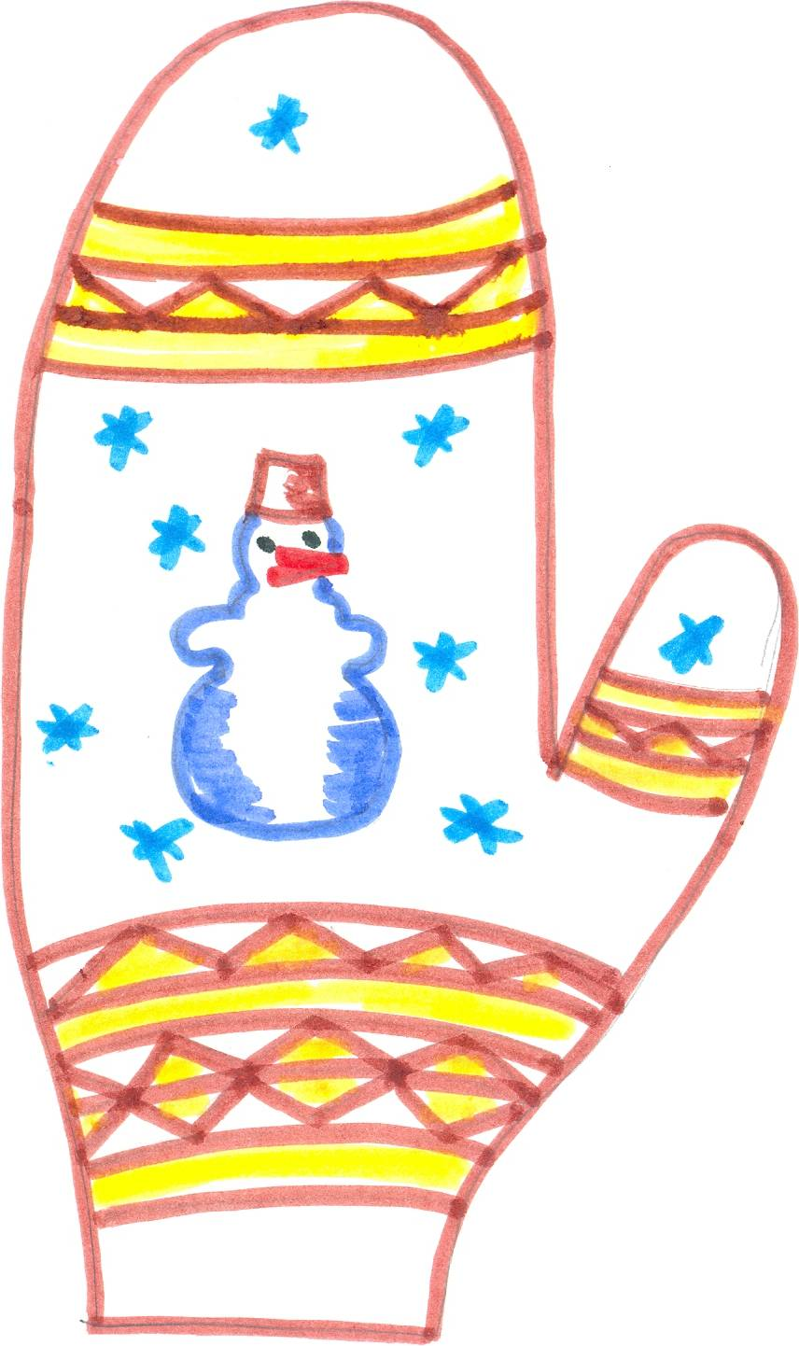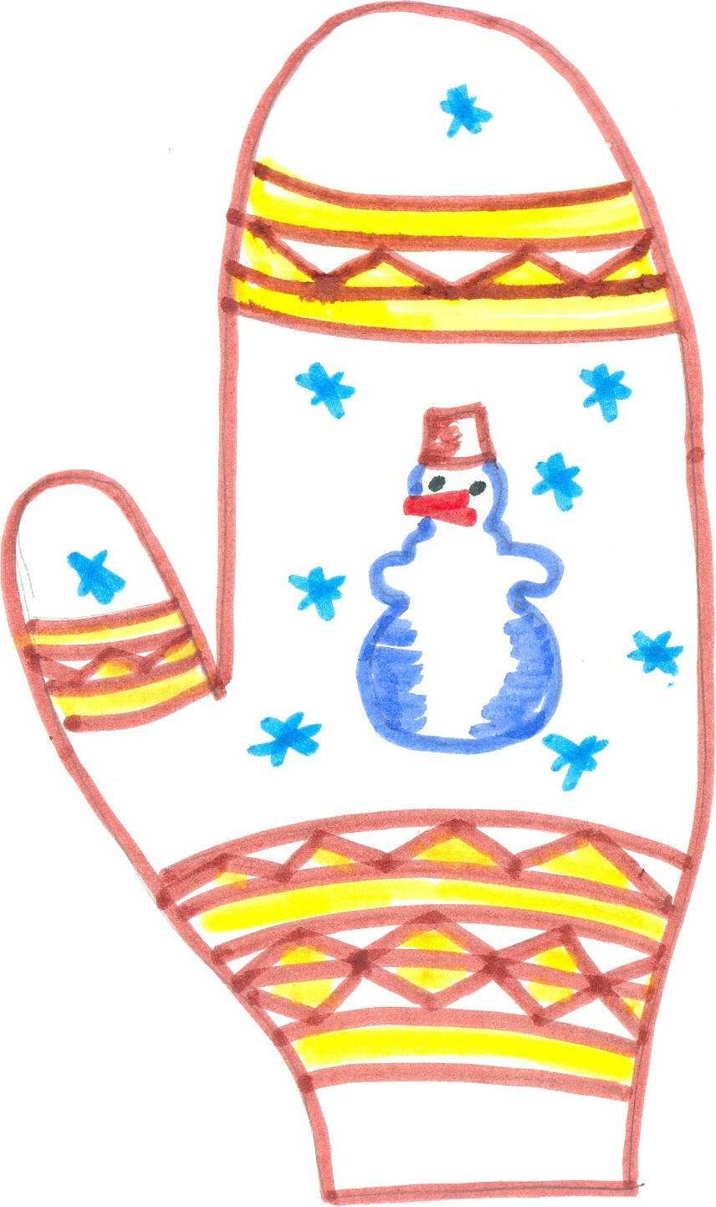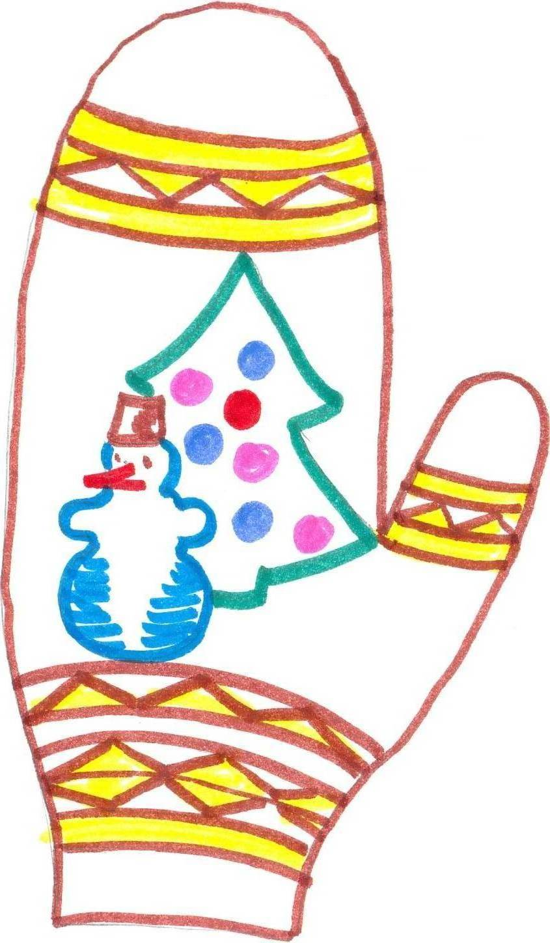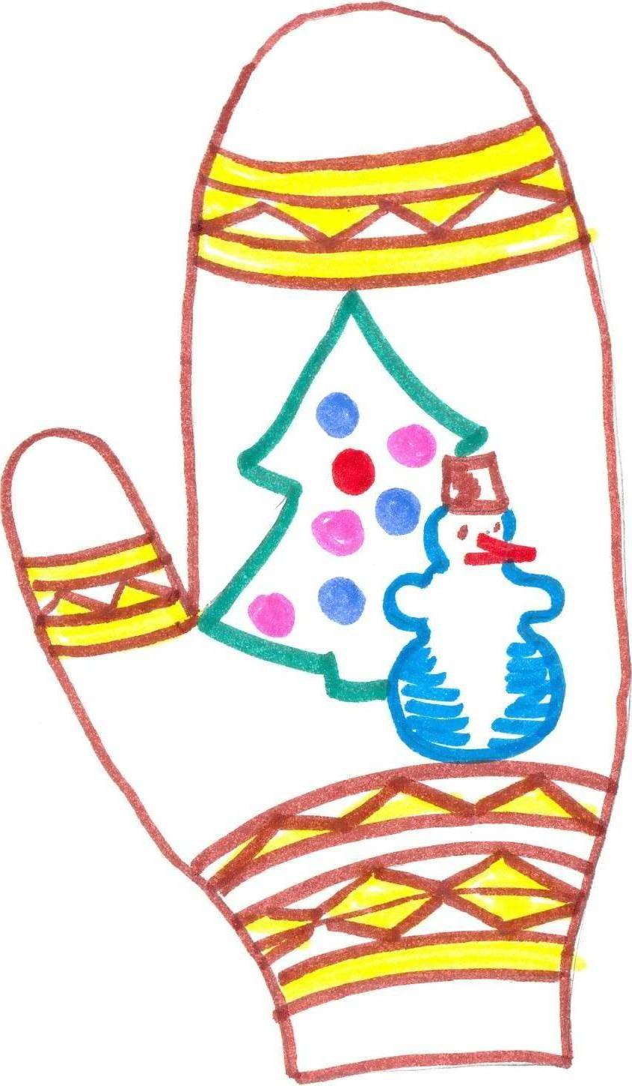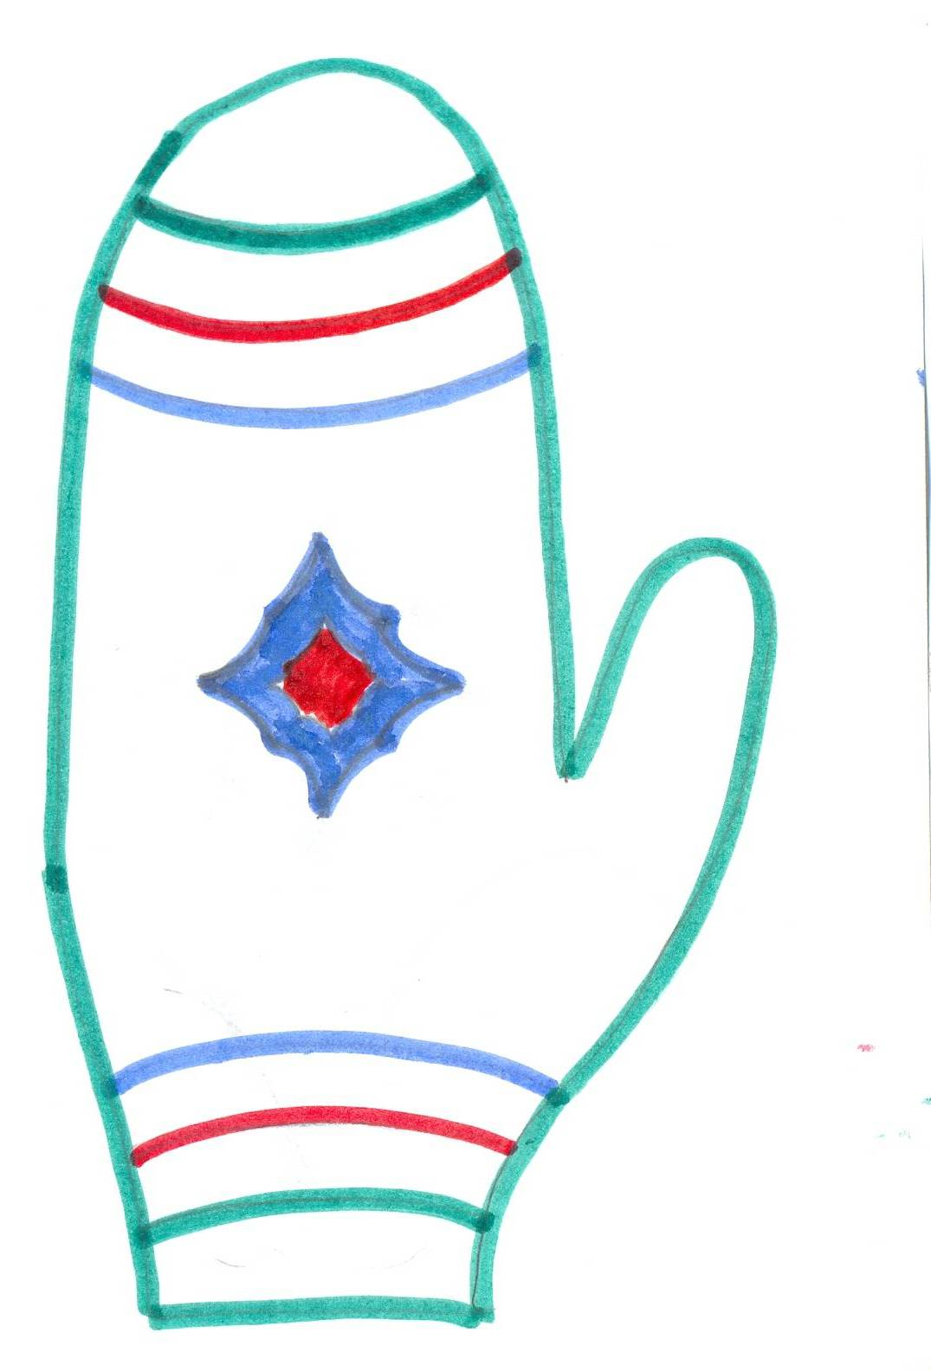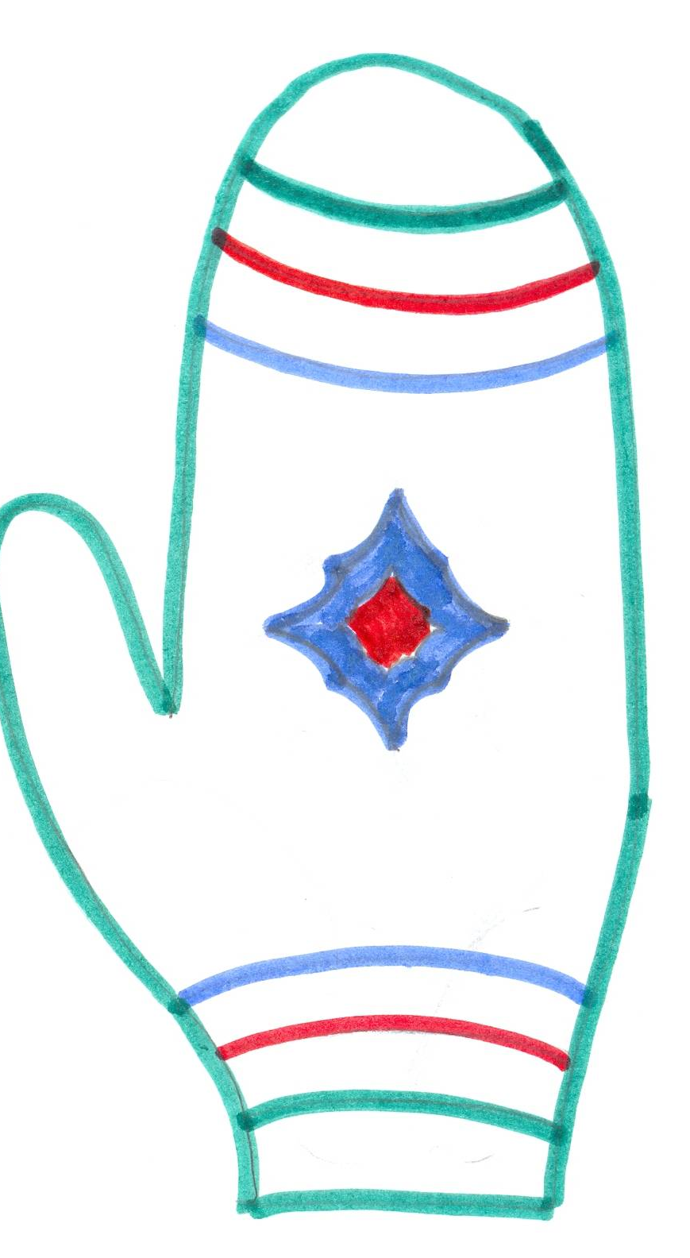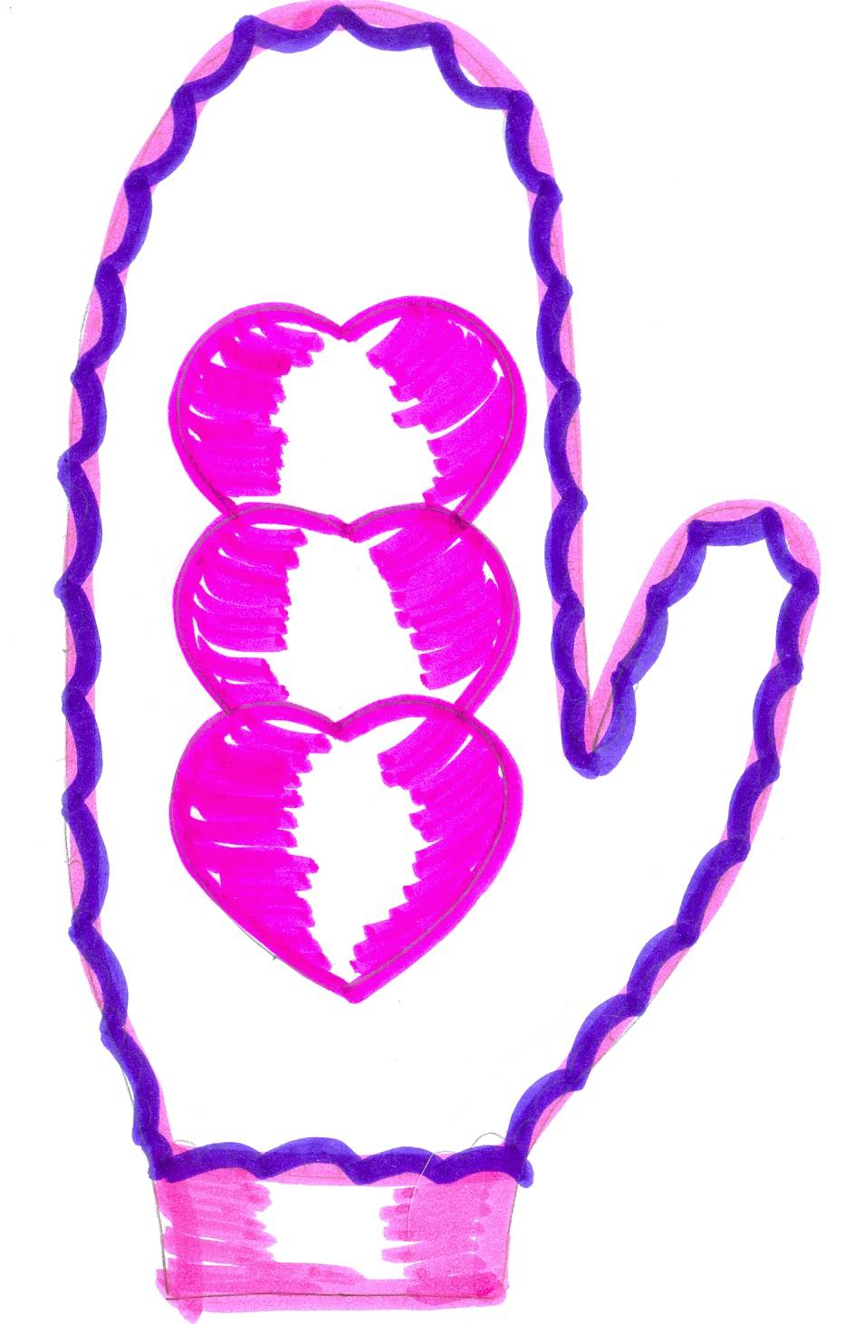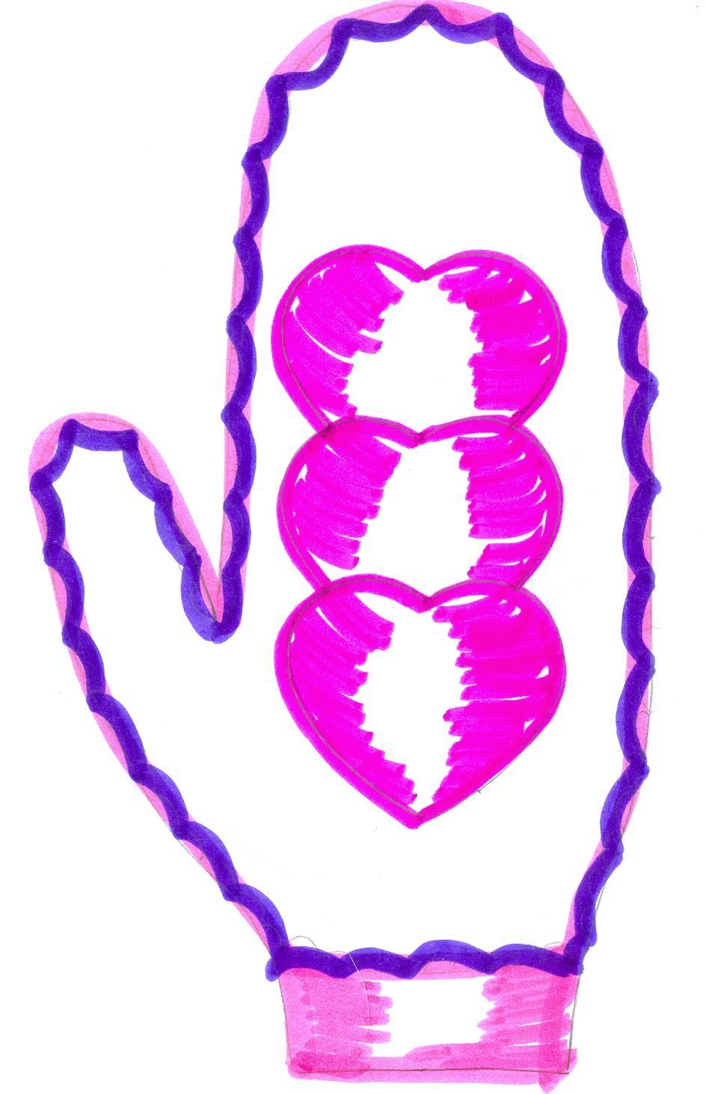
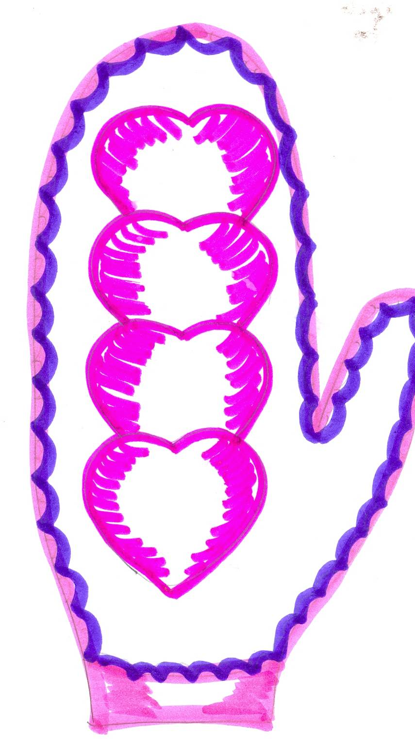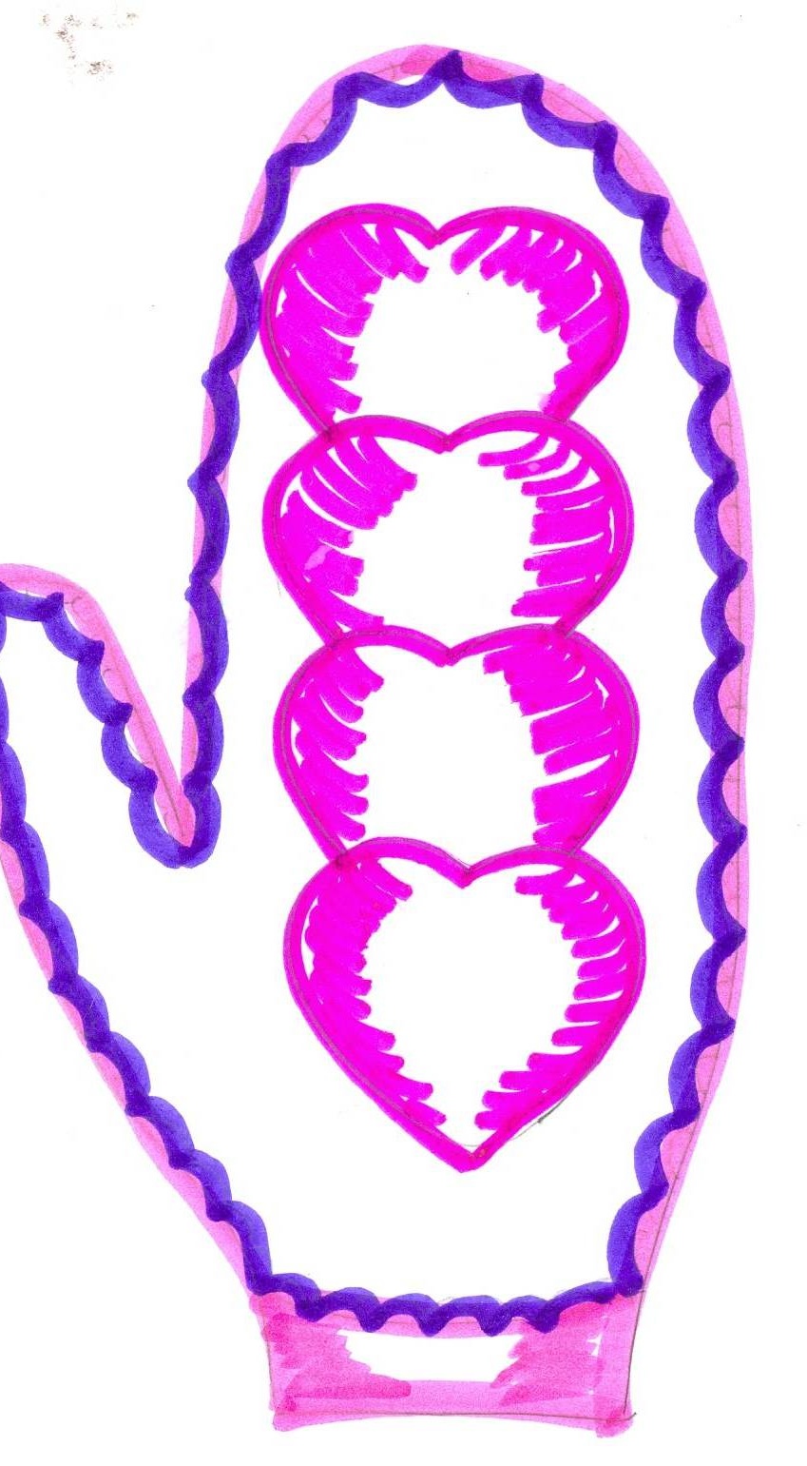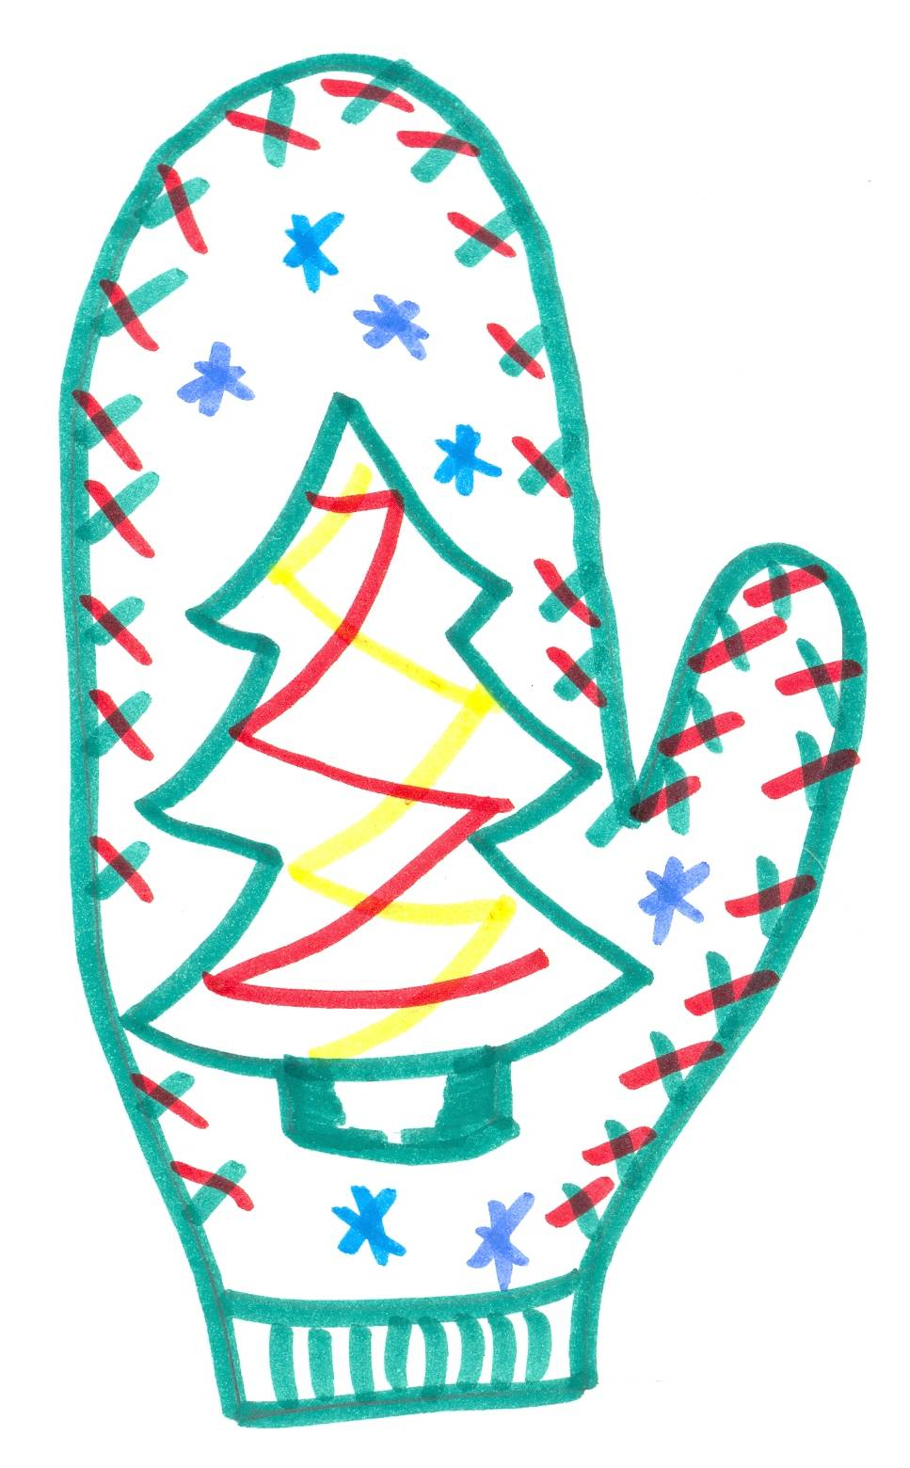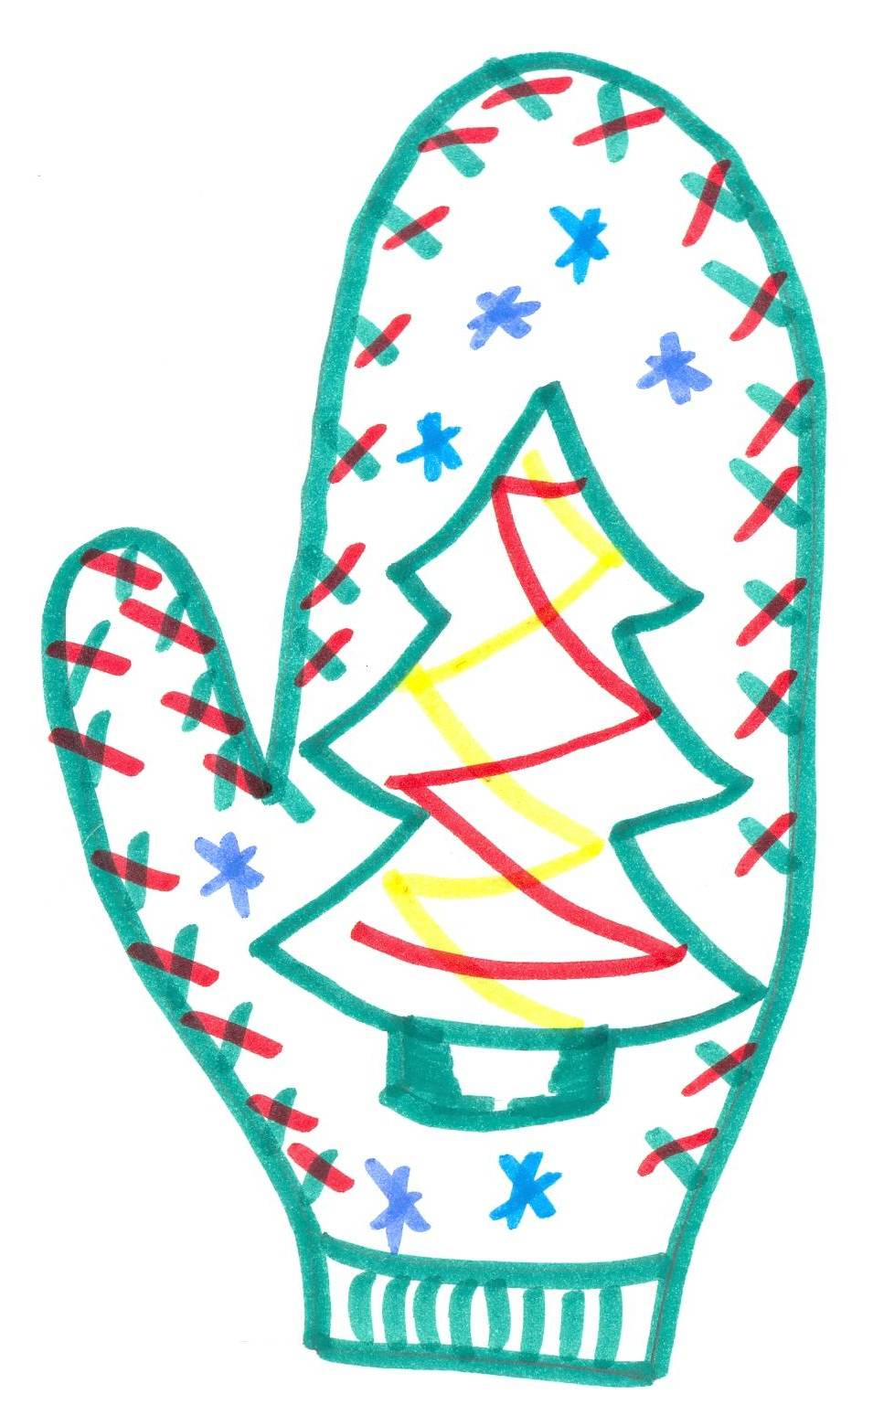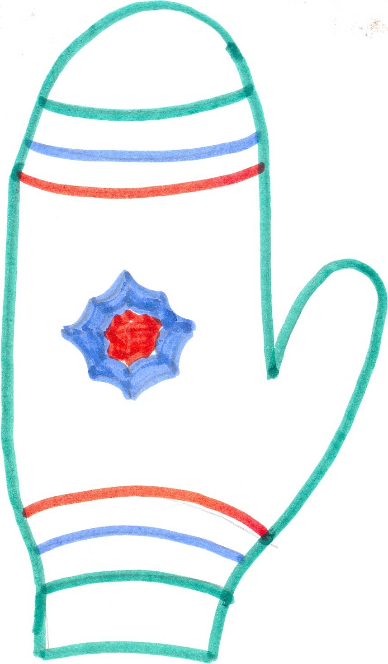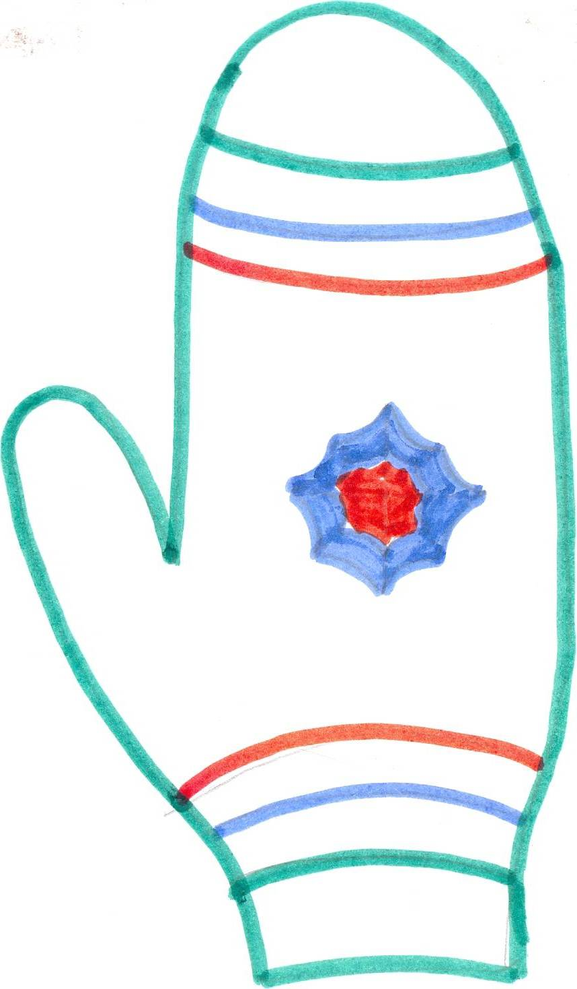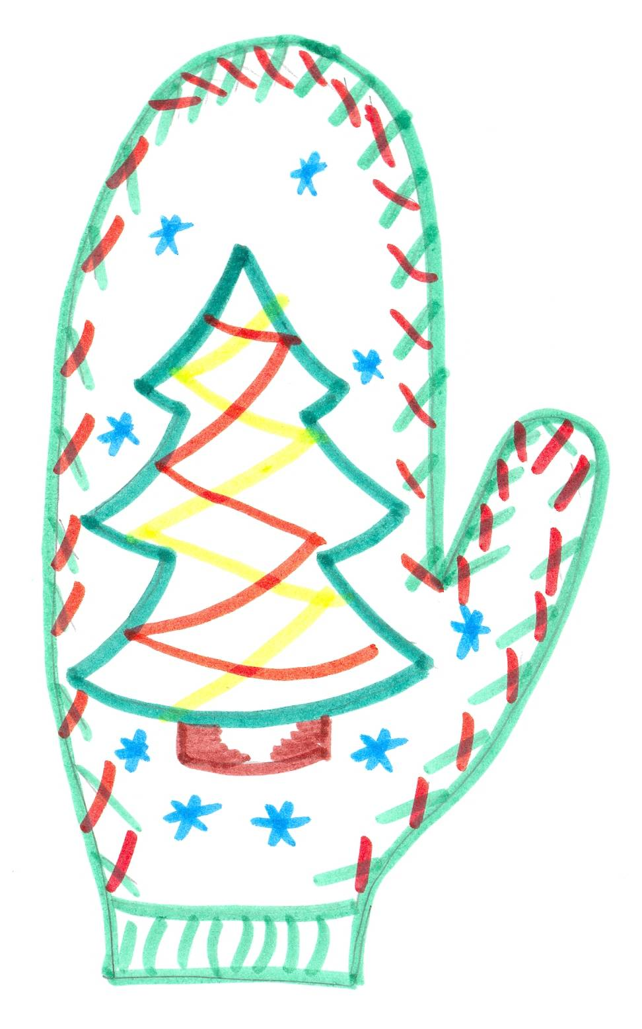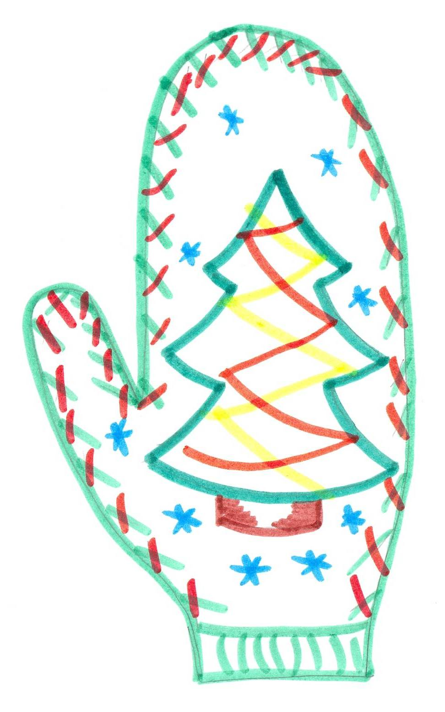
Литература
- Агафонова И.Н. Программа «Я и мы» (уроки общения для детей 6-10 лет). – СПб., 2003.
- Игра в тренинге. Возможности игрового взаимодействия /Под редакцией Левановой Е.А. М., 2006
- Фопель К. Сплоченность и толерантность в группе. – М., 2006
- Фопель К. Знергия паузы. - М. 2005

